
2020年河北省初中毕业生升学文化课考试化学考试试卷
注意事项：1.本试卷共10页，总分120分，考试时间120分钟。
2.答题前，考生务必将姓名、准考证号填写在试卷和答题卡相应位置上。
3.答选择题时，每小题选出答案后，用2B铅笔把答题卡上对应题目的答案标号涂黑：答非选择题时，将答案写在答题卡上。写在本试卷上无效。
考试结束后，将本试卷和答题卡一并交回。
可能用到的相对原子质量：H-1 O-16 S-32 Zn-65
一、选择题
1.下列物品主要用有机合成材料制成是
A. 塑料水杯
B. 纯棉衬衫
C. 羊毛围巾
D. 不锈钢盆
【答案】A
【解析】
【详解】A、塑料水杯由塑料制成，塑料属于有机合成材料，符合题意；
B、纯棉衬衫由棉花制成，棉花属于天然材料，不符合题意；
C、羊毛围巾由羊毛制成，羊毛属于天然材料，不符合题意；
D、不锈钢盆由不锈钢制成，不锈钢是铁的合金，属于金属材料，不符合题意。
故选A。
2.下列物质能在空气中剧烈燃烧，发出耀眼白光的是
A. 硫
B. 镁
C. 红磷
D. 铁丝
【答案】B
【解析】
【详解】A、硫在空气中燃烧发出淡蓝色火焰，选项错误；
B、镁在空气中剧烈燃烧，发出耀眼白光，生成白色固体，选项正确；
C、红磷能在空气中燃烧，放出大量，产生大量白烟，选项错误；
D、铁在空气中不能燃烧，选项错误。
故选B。
3.下列有关水的说法不正确的是
A. 煮沸可给水杀菌消毒
B. 过滤可使海水转化为淡水
C. 用肥皂水可区分硬水和软水
D. 用活性炭可除去水中异味
【答案】B
【解析】
【详解】A、煮沸可杀死水中的细菌，可给水杀菌消毒，故A正确；
B、过滤可将不溶性固体与液体分离开，过滤不能把溶解在水中的物质分离出来，过滤不能将海水转化为淡水，故B不正确；
C、往水中滴加肥皂水振荡，产生泡沫较多的是软水，泡沫较少的是硬水，可以用肥皂水可区分硬水和软水，故C正确；
D、活性炭具有吸附性，可以吸附水中色素和异味，可以用活性炭可除去水中异味，故D正确。故选B。
4.下列化学用语与所表达的意义对应正确的是
A. Fe²⁺——铁离子
B. 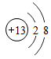——铝原子
C. 2He——2个氦元素
D. 2NO₂——2个二氧化氮分子
【答案】D
【解析】
【详解】A、Fe²⁺——亚铁离子，A错。
B、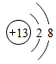——铝离子，B错。
C、2He——2个氦原子，C错。
D、2NO₂——2个二氧化氮分子，D正确。
故选：D。
5.利用催化剂可消除室内装修材料释放的甲醛，如图所示为该反应的微观示意图。下列说法不正确的是
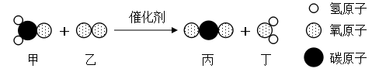
A. 甲醛的化学式为CH₂O
B. 生成物丙和丁中氧元素的化合价相同
C. 生成物丙由1个碳原子和2个氧原子构成
D. 参加反应的甲和生成的丁分子个数比为1:1
【答案】C
【解析】
【详解】A、根据微观示意图可知，甲醛的化学式为CH₂O，A正确；
B、生成物丙是二氧化碳，氧元素的化合价为-2价；丁是水，水中氧元素的化合价为-2价目，B正确；
C、生成物丙是二氧化碳，每个二氧化碳分子由1个碳原子和2个氧原子构成，C不正确；
D、该反应的化学方程式为，故参加反应的甲和生成的丁分子个数比为1:1，D正确。故选C。
6.如图所示实验方案不能达到实验目的的是
A. 证明待测溶液呈酸性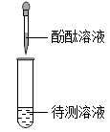
B. 探究硝酸钾溶解度与温度的关系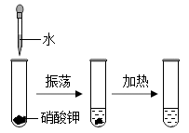
C. 探究水组成元素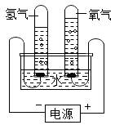
D. 验证质量守恒定律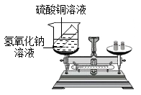
【答案】A
【解析】
【详解】A、酚酞遇碱变红，遇酸性和中性溶液不变色，所以不能用酚酞来验证溶液是否呈酸性，故A错误；
B、探究硝酸钾溶解度与温度的关系，加水后溶解一部分，但还有部分固体剩余，加热后剩余固体也溶解，证明硝酸钾的溶解度随温度的升高而增加，故B正确；
C、探究水的组成元素，通过电解水实验，产生氢气和氧气，证明水是由氢元素和氧元素组成的，故C正确；
D、验证质量守恒定律，在天平左侧的硫酸铜溶液中加入氢氧化钠溶液，反应后天平保持平衡，证明质量守恒，故D正确。
故选A。
7.向盛有一定量铜和氧化铜混合物的烧杯中滴加稀盐酸，边滴边搅拌，反应过程中剩余固体的质量与加入稀盐酸的质量关系如图所示。下列说法不正确的是
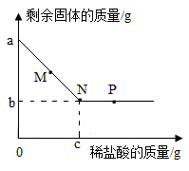
A. M点时，剩余固体是铜和氧化铜
B. M、N点时，溶液中的溶质均只有CuCl₂
C. N、P点时，溶液的pH:N>P
D. 混合物中铜的质量为（a-b）g
【答案】D
【解析】
【分析】
氧化铜和稀盐酸反应生成氯化铜和水。
【详解】A、向盛有一定量铜和氧化铜混合物的烧杯中滴加稀盐酸，M点时，氧化铜未反应完全，则剩余固体是铜和氧化铜，故A正确；
B、M、N点时，氧化铜和稀盐酸反应生成氯化铜和水，则溶液中的溶质均只有CuCl₂，故B正确；
C、N点时，氧化铜和稀盐酸反应完全，溶液显中性，溶液的pH大于7，P点时，稀盐酸过量，溶液的pH小于7，则N、P点时，溶液的pH:N>P，故C正确；
D、N点时，氧化铜和稀盐酸反应完全，则混合物中铜的质量为bg，故D不正确。故选D。
8.2020年世界环境日中国宣传主题是“美丽中国，我是行动者”。下列做法与这一主题不相符的是
A. 垃圾分类投放
B. 野炊明火烧烤
C. 控制汽车鸣笛
D. 坚持绿色出行
【答案】B
【解析】
【详解】A、垃圾分类投放，可以实现资源的有效利用，减少污染，保护环境，不符合题意；
B、野炊明火烧烤，会增加污染物的排放，造成空气污染，符合题意；
C、控制汽车鸣笛，可以减少噪音污染，不符合题意；
D、坚持绿色出行，可以减少化石燃料的使用，减少污染物的排放，保护环境，不符合题意。
故选B。
9.下列过程中发生了化学变化的是
A. 气体膨胀
B. 石蜡熔化
C. 火药爆炸
D. 光的色散
【答案】C
【解析】
【详解】A、气体膨胀只是气体分子之间的间隔变大，无新物质生成，属于物理变化，不符合题意；
B、石蜡熔化只是石蜡的状态发生了变化，无新物质生成，属于物理变化，不符合题意；
C、火药爆炸有二氧化碳等新物质生成，属于化学变化，符合题意；
D、光的色散，指的是复色光分解为单色光的现象，无新物质生成，属于物理变化，不符合题意。
故选C。
10.如图所示实验操作正确的是
A. 取用块状固体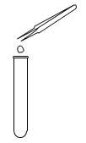
B. 移走蒸发皿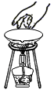
C. 测量液体温度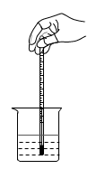
D. 检验物体是否带电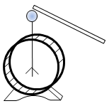
【答案】D
【解析】
【详解】A、取用块状固体时，先将试管横放，用镊子把固体放在试管口，再让试管慢慢地竖起来，图中所示操作错误；
B、正在加热的蒸发皿温度较高，为防止烫伤手，不能用手直接拿热的蒸发皿，应用坩埚钳夹取，图中所示操作错误；
C、测量溶液的温度时，温度计末端应伸到液体中间部位，靠在烧杯底，会影响测定结果，图中所示操作错误；；
D、该实验仪器可以通过金属丝向金属箔转移电荷，两个铝箔片带同种电荷，会因为相互排斥而张开，所以此装置可以用来检验物体是否带电，图中所示操作正确。
故选D。
11.下列事实能够说明“分子在不停地运动”的是
A. 公园里花香四溢
B. 春天里柳絮飞扬
C. 海面上浪花飞溅
D. 天空中乌云翻滚
【答案】A
【解析】
【分析】
物质是由分子组成的，组成物质的分子很小，直接用肉眼看不到。
【详解】A、公园里花香四溢是花香分子不断运动，说明分子在不停地运动，故A正确；
B、春天里柳絮飞扬，不能说明分子在不停地运动，柳絮是宏观物体，故B不正确；
C、海面上浪花飞溅，不能说明分子在不停地运动，浪花是宏观物体，故C不正确；
D、天空中乌云翻滚，不能说明分子在不停地运动，乌云水蒸气形成，是宏观物体，故D不正确。故选A。
12.下列对生产生活实际问题的解释不正确的是
A. 炒菜时油锅着火用锅盖盖灭——隔绝空气
B. 体操运动员在手上涂防滑粉——增大摩擦力
C. 铵态氮肥不能与碱性物质混合施用——两者反应放出氨气
D. 早晨太阳还在地平线以下时人就可以看到它——光的直线传播
【答案】D
【解析】
【详解】A、灭火的方法，隔绝空气，清除可燃物，使可燃物温度降到着火点以下，炒菜时油锅着火用锅盖盖灭——隔绝空气，正确，不符合题意。
B、体操运动员在手上涂防滑粉——增大摩擦力，正确。
C、铵态氮肥含有铵根离子不能与碱性物质混合施用——两者反应放出氨气，正确。
D、早晨太阳还在地平线以下时人就可以看到它——光的折射，D错。
故选：D。
13.下列分类正确的是
A. 冰、干冰、可燃冰都是氧化物
B. 金属、玻璃、石墨都是导体
C. 钙、锌、碘都是人体必需元素
D. 钳子、羊角锤、定滑轮都是省力杠杆
【答案】C
【解析】
【详解】A、冰水，干冰是二氧化碳，都是氧化物；可燃冰是混合物，不是氧化物，A错。
B、金属、石墨都是导体，但是玻璃不是导体，B错。
C、缺钙影响骨骼发育，缺锌影响智力发育，缺碘引起甲状腺肿大，都是人体必需元素，C正确。
D、钳子、羊角锤是省力杠杆，定滑轮不是省力杠杆，D错。
故选：C。
14.对如图所示实验的分析不正确的是
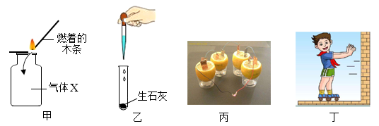
A. 甲：燃着的木条熄灭，说明气体X一定是二氧化碳
B. 乙：试管外壁发烫，说明生石灰与水的反应放出热量
C. 丙：二极管发光，说明水果电池提供了电压
D. 丁：穿旱冰鞋的小红用力推墙却向后运动，说明物体间力的作用是相互的
【答案】A
【解析】
【详解】A、二氧化碳不支持燃烧，但是不支持燃烧的不仅仅是二氧化碳，还可能是氮气，故A错，符合题意。
B、氧化钙和水反应放热，试管外壁发烫，说明生石灰与水的反应放出热量，B正确。
C、二极管发光，说明产生电流，说明水果电池提供了电压，C正确。
D、穿旱冰鞋的小红用力推墙却向后运动，说明物体间力的作用是相互的，D正确。
故选：A。
二、填空及简答题（本大题共9个小题：每空1分，共31分）
15.按如图所示方案进行“探究燃烧条件之一是温度要达到可燃物的着火点”的实验（已知：白磷的着火点是40℃），观察到：甲中白磷燃烧，乙中白磷不燃烧。实验后，将甲中试管倒置于水中，去掉橡胶塞，发现水进入试管中。
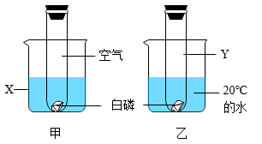
（1）甲中白磷燃烧的化学方程式为___________。
（2）甲中的X、乙中的Y分别为__________。
（3）“水进入试管中”的原因是________。
【答案】 (1). 4P+5O₂2P₂O₅ (2). 氧化钙（或氢氧化钠等）；空气 (3). 氧气被消耗，试管中气体压强变小
【解析】
【详解】（1）白磷燃烧是磷和氧气在点燃条件下生成五氧化二磷，化学方程式为4P+5O₂2P₂O₅；
（2）燃烧是可燃物与氧气充分接触发生的发光、放热的剧烈的氧化反应。燃烧需要同时具备的三个条件：物质有可燃性、温度达可燃物的着火点、与氧气充分接触；甲中与空气接触的白磷燃烧起来，说明其温度达到着火点 ，X是氧化钙或氢氧化钠等和水混合放热的物质；根据控制变量原则，乙中的Y为空气；
（3）“水进入试管中”的原因是氧气被消耗，使试管中气体的量减少，压强变小，小于外界大气压。
16.科学知识在生产生活中有广泛的应用。
（1）空气中含量最大且常用作保护气的是_______。
（2）白菜、大米、鸡蛋中富含蛋白质的是_______。
（3）生活中防止铁质栅栏生锈的一种方法是________。
（4）洗洁精除掉餐具上的油污，利用了洗洁精的________作用。
（5）正确使用“含氟牙膏”可防治龋齿，其中的“氟”是指______（选填“元素”“单质”或“原子”）。
【答案】 (1). N₂ (2). 鸡蛋 (3). 刷漆 (4). 乳化 (5). 元素
【解析】
【详解】（1）氮气约占空气体积分数的78%，含量最大，且氮气的化学性质比较稳定，常用作保护气，故填：N₂；
（2）白菜属于蔬菜，富含维生素，大米中富含淀粉，淀粉属于糖类，鸡蛋中富含蛋白质，故填：鸡蛋；
（3）铁生锈的条件是铁与氧气、水接触，故防止铁生锈，可使铁与氧气、水隔绝，可通过刷漆的方法；
（4）洗洁精中含有乳化剂，具有乳化作用。能将油污乳化为细小油滴随水冲走，故填：乳化；
（5）含氟牙膏中的“氟”不是以单质、分子、原子等形式存在，而是强调的元素，与具体形态无关。
17.根据如图所示的实验回答问题。
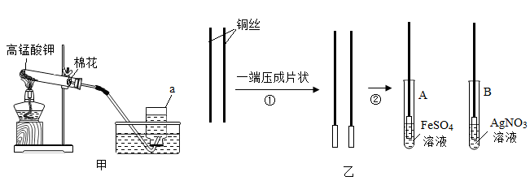
（1）甲是实验室制取氧气的实验。仪器a的名称是_____________，试管口放一团棉花的作用是_________，当观察到导管口有___________时，再开始收集。
（2）乙是金属性质的实验。步骤①体现了铜具有__________性，步骤②验证了三种金属活动性强弱的依据是_______________。
【答案】 (1). 集气瓶 (2). 防止高锰酸钾粉末进入导管 (3). 连续均匀气泡冒出 (4). 延展 (5). 在金属活动性顺序表中，前面的金属和后面金属的盐溶液反应，把其从盐溶液中置换出来
【解析】
【分析】
高锰酸钾加热生成锰酸钾、二氧化锰和氧气，铜和硝酸银反应生成硝酸铜和银。
【详解】（1）甲是实验室制取氧气的实验。仪器a的名称是集气瓶，高锰酸钾的粉末状的，为防止高锰酸钾进入导管，在试管口塞一团棉花，故试管口放一团棉花的作用是防止高锰酸钾粉末进入导管，当观察到导管口有连续均匀气泡冒出时，再开始收集。
（2）乙是金属性质的实验。铜丝一端压成片状，说明步骤①体现了铜具有延展性；铜和硫酸亚铁不反应，说明铁的金属活动性强于铜，铜和硝酸银反应生成硝酸铜和银，说明铜的金属活动性强于银，铜、铁、银的金属活动性顺序为铁>铜>银，故步骤②验证了三种金属活动性强弱的依据是在金属活动性顺序表中，前面的金属和后面金属的盐溶液反应，把其从盐溶液中置换出来。
18.A~H均是初中化学常见物质，如图所示是它们之间的相互转化关系。其中C可用于配制生理盐水，H是石灰石的主要成分。请回答下列问题：
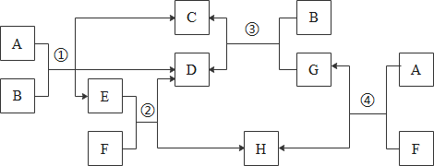
（1）H的化学式为___________。
（2）F的一种用途是___________。
（3）反应③的基本反应类型为_______。
（4）反应①的化学方程式为________。
【答案】 (1). CaCO₃ (2). 改良酸性土壤（合理即可） (3). 复分解反应 (4). Na₂CO₃ + 2HCl == 2NaCl + H₂O + CO₂↑
【解析】
【分析】
A~H均是初中化学常见物质，如图所示是它们之间的相互转化关系。其中C可用于配制生理盐水，可知C为氯化钠；H是石灰石的主要成分，H为碳酸钙，化学式为：CaCO₃；A与B反应生成C（氯化钠）、D、E，碳酸钠和盐酸反应生成氯化钠、水、二氧化碳，A、B可能为碳酸钠、盐酸中的一种，D、E为水和二氧化碳中一种；E、F生成H（碳酸钙）、D，二氧化碳和氢氧化钙反应生成碳酸钙沉淀和水，所以E是二氧化碳，F是氢氧化钙，D为水；B、G生成C（氯化钠）和D（水），盐酸和氢氧化钠反应生成氯化钠和水；所以B为盐酸，G为氢氧化钠，A为碳酸钠；A（碳酸钠）、F（氢氧化钙）反应生成G（氢氧化钠）和H（碳酸钙），氢氧化钙与碳酸钠反应生成碳酸钙沉淀和氢氧化钠。代入框图 ，推理成立。
【详解】根据以上分析可知：
（1）H为碳酸钙，化学式为：CaCO₃；
（2）F为氢氧化钙的用途有改良酸性土壤、作建筑材料等；
（3）反应③是氢氧化钠和盐酸生成氯化钠和水，该反应是由两种化合物反应相互交换成分生成两种化合物的反应，基本反应类型为复分解反应；
（4）反应①为碳酸钠和盐酸反应生成氯化钠、水、二氧化碳，化学方程式为Na₂CO₃+ 2HCl == 2NaCl + H₂O + CO₂↑。
三、实验探究题
19.84消毒液、H₂O₂溶液都是常用消毒剂，兴趣小组对两种消毒剂进行了如下探究活动。
【查阅资料】84消毒液的有效成分是次氯酸钠（化学式为NaClO）。
【实验1】取少量84消毒液于试管中，滴加H₂O₂溶液，发现有大量气泡产生：然后___________（填写实验操作和现象），证明产生的气体是氧气。
【提出问题】在上述反应中，NaClO的作用是什么？
【作出猜想】猜想一：作反应物，NaClO与H₂O₂溶液发生化学反应；
猜想二：作____________，类似分解H₂O₂溶液制氧气时MnO₂的作用
【实验2】
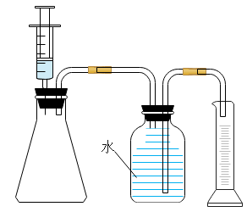
①按上图所示组装实验装置，并________。
②向锥形瓶中加入30mL84消毒液，注射器中吸入25mLH₂O₂溶液。
③将注射器中的H₂O₂溶液平均分5次推入锥形瓶中：每次推入H₂O₂溶液，待不再产生气泡后，记录收集气体的总体积（忽略其他因素对测量结果造成的影响）见下表。
 | 第1次 | 第2次 | 第3次 | 第4次 | 第5次
收集气体总体积/mL | 140 | 280 | 365 | x | 375

（1）表中的数据x=_______。
（2）分析表中数据得出“猜想一正确”，其依据是______。
【分析讨论】NaClO与H₂O₂溶液反应除生成氧气外，还生成氯化钠和水。该反应的化学方程式为_____。
【拓展反思】生活中常用消毒剂除84消毒液、H₂O₂溶液外，还有75%酒精、过氧乙酸等。在使用各种消毒剂时，要考虑它们的性质。切记：科学使用，注意安全！
生活中下列使用消毒剂的做法正确的是_________。
A、不同的消毒剂可随意混合使用
B、使用84消毒液的浓度越高越好
C、使用75%酒精消毒应远离明火，防止火灾
D、84消毒液、75%酒精等消毒剂均应密封保存
【答案】 (1). 把带火星的木条伸入试管中，带火星的木条复燃 (2). 催化剂 (3). 检查装置的气密性 (4). 370 (5). 每次加入的H₂O₂溶液质量不变，如果是NaClO作催化剂，那么每次产生气体的质量应该相等，但实验结果是产生的气体质量不等，在减少 (6). (7). CD
【解析】
【分析】
根据氧气的检验方法、催化剂的特点、有气体参加或生成的装置要检查气密性、表格数据分析、化学方程式的书写及性质决定使用方法等进行分析作答。
【详解】实验1：氧气能使带火星的木条复燃，证明产生的气体是氧气的实验操作和现象是：把带火星的木条伸入试管中，带火星的木条复燃；
作出猜想：猜想二：用H₂O₂溶液制氧气时，MnO₂的作用是催化作用，NaClO类似分解H₂O₂溶液制氧气时MnO₂的作用，则是作催化剂；
实验2：①有气体参加或生成的装置要检查气密性，上图所示组装的实验装置中产生了气体，则要先检查装置的气密性；
③（1）第1次加入5mL H₂O₂溶液产生气体140 mL，第2次加入5mL H₂O₂溶液产生气体280-140 mL=140 mL，第3次加入5mL H₂O₂溶液产生气体365mL-280 mL=85 mL，说明第3次已经把NaClO反应完全，第4次加入5mL H₂O₂溶液不再产生气体，但是会排出5mL气体，则表中的数据x=370，第5次加入5mL H₂O₂溶液排出5mL气体，最终气体375 mL；
（2）分析表中数据得出“猜想一正确”，其依据是每次加入的H₂O₂溶液质量不变，如果是NaClO作催化剂，那么每次产生气体的质量应该相等，但实验结果是产生的气体质量不等，在减少，所以NaClO作反应物，猜想一正确。
分析讨论：NaClO与H₂O₂溶液反应除生成氧气外，还生成氯化钠和水；该反应的化学方程式为：；
拓展反思：A、不同的消毒剂不能随意混合使用，如84消毒液、H₂O₂溶液能发生反应，不能混合使用，不符合题意；
B、84消毒液的浓度越大，越容易产生有毒气体，对身体和环境造成危害，不符合题意；
C、酒精具有可燃性，极易燃烧，所以使用75%的酒精消毒时要注意防火，符合题意；
D、84消毒液应密封、避光、低温保存；酒精易挥发，75%酒精应密封保存，符合题意。故选CD。
四、计算应用题
20.某小组用粗锌测定某稀硫酸中溶质质量分数。取一定质量的稀硫酸于烧杯中，称量稀硫酸和烧杯的总质量；然后，向其中分两次加入粗锌（杂质不参加反应），实验过程和数据如图所示。请计算：
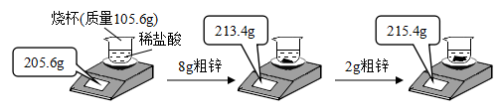
（1）生成氢气的总质量为 g。
（2）稀硫酸中溶质的质量分数。
【答案】（1）0.2g；（2）9.8%
【解析】
【详解】（1）由图可知，先加入8g粗锌，反应后，天平显示的质量是213.4g，再加入2g粗锌，天平显示的质量是215.4g，故第一次加入8g粗锌，已经完全反应。生成氢气的总质量为：205.6g+8g-213.4g=0.2g；
（2）解：设稀硫酸中溶质的质量分数为x
加入稀硫酸的质量为：205.6g-105.6g=100g；
x=9.8%
答：稀硫酸中溶质的质量分数为9.8%。

